5.класс Английский язык 1.группа
20.05 среда
Test
1 вариант пишут (рис. 1): Алексеева, Буллин, Валеткин, Ген, Гончарова, Ионнов, Кузьмин
2 вариант пишут (рис. 2): Близнюк, Буллина, Васильев, Голубева, Гусев, Комаров
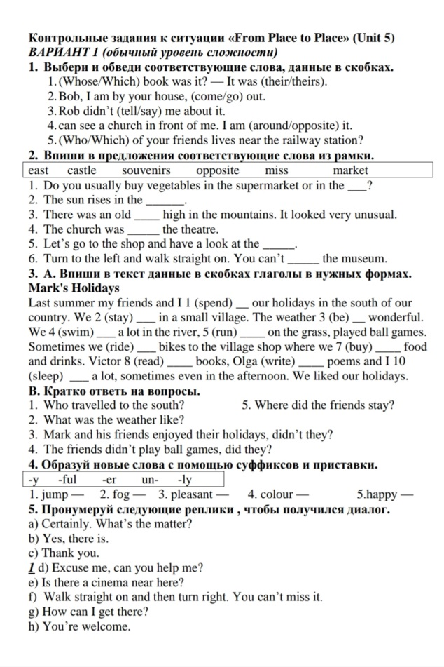 | 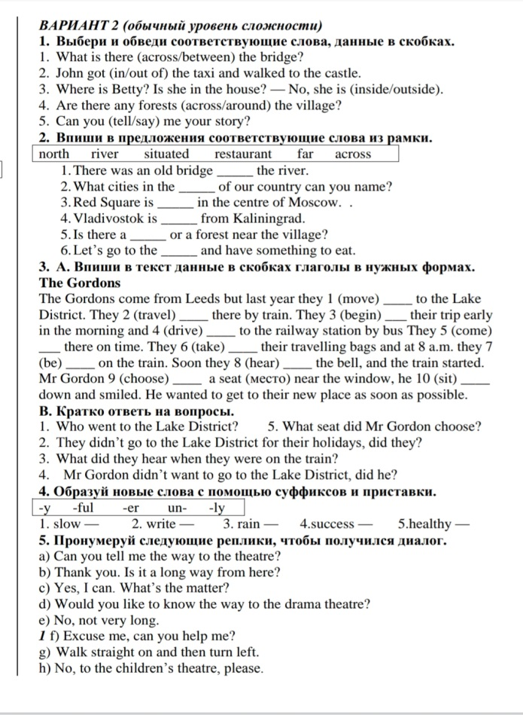
рис.1 | рис.2

Сдача и оценивание заданий: До 22.05 фотографируйте свою тетрадь с выполненными заданиями. Далее отправляйте их мне на почту nasridinovaalina@yandex.ru. В теме письма пишите фамилию, имя, класс, группу (ребенка). За эту работу поставлю оценку.

